Официальный сайт Российской Федерации для размещения информации о проведении торгов размещенный в сети Интернет по адресу: <https://torgi.gov.ru/new/> (Рисунок 1).

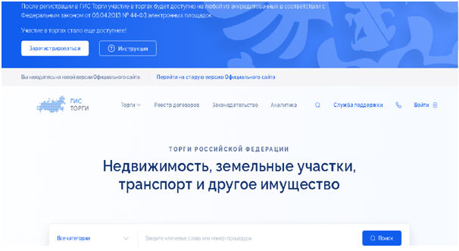 Рисунок 1

В ГИС Торги реализован поиск лотов в пределах заданного субъекта Российской Федерации.

Для поиска в пределах определенного субъекта РФ в реестре лотов необходимо задать фильтр в поле «Субъект местонахождения имущества», установив галочку напротив необходимого субъекта РФ (Рисунок 2).

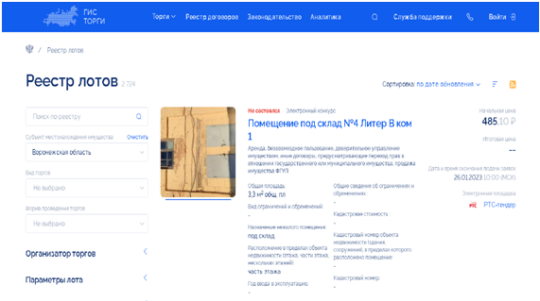

Рисунок 2

Также дополнительно в поле «Поиск по реестру» можно задать ключевое слово, таким образом поиск лотов будет осуществляться в пределах заданного субъекта РФ с учетом совпадений с ключевым словом, например, с названием населенного пункта или кадастровым номером.